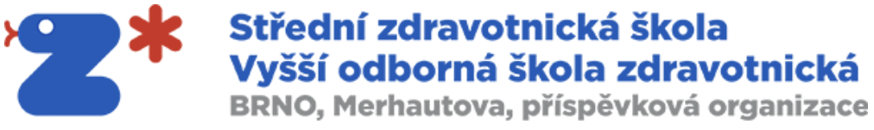
Příloha č. 1 – Krycí list

K R Y C Í L I S T N A B Í D K Y
pro veřejnou zakázku

Zadavatel: | Střední zdravotnická škola a Vyšší odborná škola zdravotnická Brno, Merhautova, příspěvková organizace  IČO: 006 38 005
Zakázka: | „Zájezd do Velké Británie s výukou anglického jazyka“

Uchazeč o zakázku
Obchodní firma nebo název
Sídlo
ID datové schránky
Právní forma
IČO:
DIČ:
Jméno a příjmení statut. orgánu nebo jeho členů případně jiné fyzické osoby oprávněné jednat jménem uchazeče:
Tel.:
Kontaktní e-mail:
Kontaktní osoba:

Nabídková cena v Kč/osoba
Včetně DPH
Nabídková cena za zájezd
Nabídková cena za povinné vstupy
Doporučené vstupy (název, cena)
Počet pedagogů zdarma

Tímto prohlašuji, že veškeré uvedené údaje odpovídají skutečnosti ke dni podání nabídky a plně přijímám podmínky stanovené ve výzvě, v zadávací dokumentaci a jejich přílohách a jsem vázán touto nabídkou po celou dobu běhu zadávací lhůty.

V …………………… dne ………
………....………………………………….

Vlastnoruční nebo elektronický podpis osoby oprávněné jednat za účastníka

